PLAN PRACY DLA KL. I AS - 13.05.20 r.
Dzień dobry moi Uczniowie !
Witam Rodziców !
31 DZIEŃ PRACY (środa)
Temat: Poznajemy nowy dwuznak Ch, ch na podstawie wyrazu chór. Odejmujemy w zakresie 30.
Edukacja polonistyczna:
- Otwórz Podręcznik polonistyczny – str.55
- Dzisiaj poznasz kolejny dwuznak Ch, ch - czyli jeden dźwięk (głoska), ale dwie litery. - Spróbuj samodzielnie przeczytać tekst z zad.3 i odpowiedz na pytania: * Czy w naszej szkole jest chór? * Czym różni się chór od zespołu? * Czy każdy może śpiewać w chórze? - Przeczytaj wyrazy z zad. 4 i podziel je na głoski, litery i sylaby. Czy głosek jest tyle samo , co liter?
- Otwórz Ćwiczenia polonistyczne – str. 53
- Wykonaj starannie ćw.1 i 2.
Czas na ruch: Poćwicz z bohaterami piosenki DJ Miki https://www.youtube.com/watch?v=EuCip5y1464

Edukacja matematyczno- przyrodnicza:
- Otwórz Podręcznik matematyczny - str. 55
https://flipbooki.mac.pl/ew/oto-ja-klasa1-podr-mat-2/mobile/index.html#p=56
- Przeanalizuj z rodzicami zad. 1 i 2 / ustnie. Nie zapisuj działań do zeszytu.
- Otwórz zeszyt do matematyki i napisz zad. 3/55 i rozwiąż je ładnie.

Edukacja plastyczna - techniczna - muzyczna:
- Zadanie dla chętnych / instrument muzyczny - Możesz wykonać własny instrument perkusyjny.
- Potrzebna Ci będzie plastikowa butelka albo jakiegoś pudełko. Pojemnik wypełnij ryżem, fasolą lub kaszą. Zabezpiecz przed otwarciem i instrument już masz gotowy. Zagraj na nim do muzyki Mozarta https://www.youtube.com/watch?v=8PQhOBiIce0 / Mozart Rondo Alla Turca. Jak będziesz chciał to możesz nagrać mi krótki filmik. Jestem ciekawa, jak Ci wyszło?
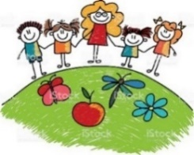
Powodzenia! Mam nadzieję, że przeczytałeś o Świetlicowym Castingu Młodych Talentów (czwartkowe wiadomości) .
Pozdrawiam Was i Rodziców serdecznie
p. Margareta Paruszewska

J. angielski
Witam wszystkich uczniów 1as!
Dziś zaczniemy naukę słówek opisujących dom i tego, co się w nim znajduje. Proszę postaraj się zapamiętać słówka przedstawione na obrazkach:
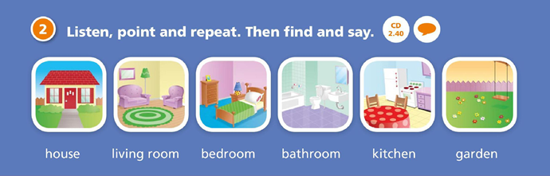

Posłuchaj i powtórz, wykorzystując podany link
https://edesk.pearson.pl/Audio/Index/8874?p=1220

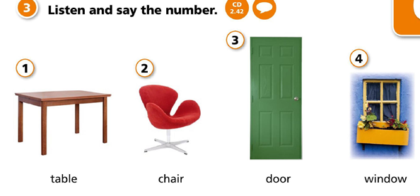

https://edesk.pearson.pl/Audio/Index/8876?p=1220
Mam nadzieję, że szybko nauczycie się jak nazwać pomieszczenia w Waszych domach.

Powodzenia!
- Nowosielska

